**计算专练**

**解方程**



**能简便的尽量用简便计算**



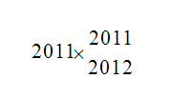 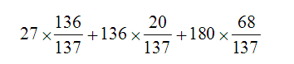

**计算专练**

**解方程**



**能简便的尽量用简便计算**

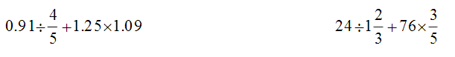

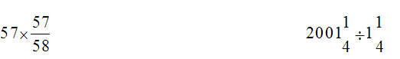

**计算专练**

**解方程**



**能简便的尽量用简便计算**

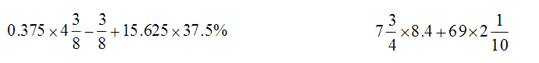

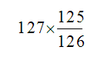 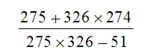

**计算专练**

**解方程**



**能简便的尽量用简便计算**

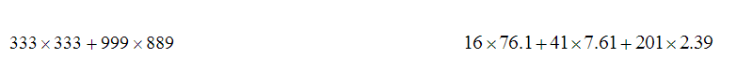

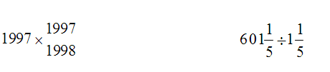

**计算专练**

**解方程**

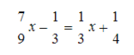

**能简便的尽量用简便计算**

 

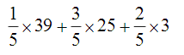 

**计算专练**

**解方程**



**能简便的尽量用简便计算**

 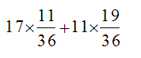

 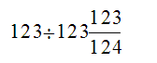

**计算专练**

**解方程**

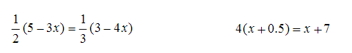

**能简便的尽量用简便计算**

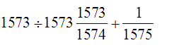 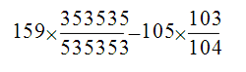

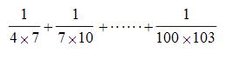

**计算专练**

**解方程**

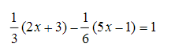

**能简便的尽量用简便计算**

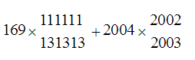

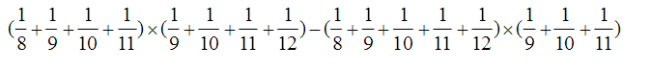

**计算专练**

**解方程**

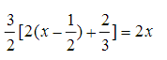

**能简便的尽量用简便计算**





**计算专练**

**解方程**

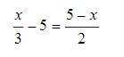

**能简便的尽量用简便计算**

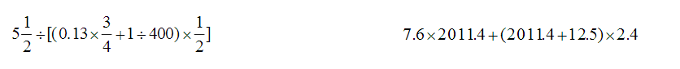

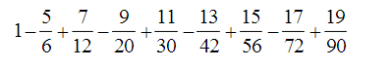

**计算专练**

**解方程**



**能简便的尽量用简便计算**



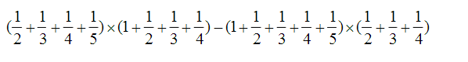

**计算专练**

**解方程**

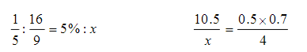

**能简便的尽量用简便计算**

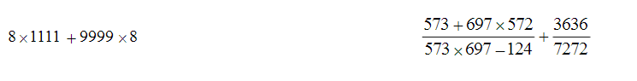

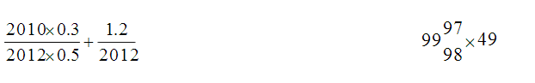

**计算专练**

**解方程**



**能简便的尽量用简便计算**

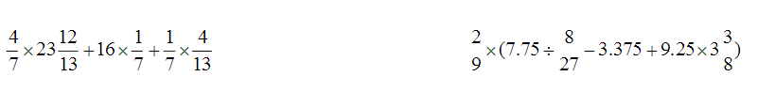

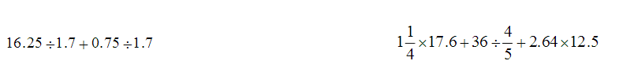

**计算专练**

**解方程**



**能简便的尽量用简便计算**

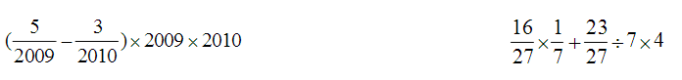

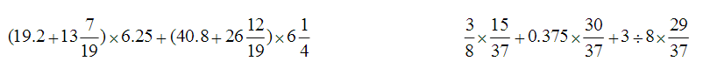

**计算专练**

**解方程**

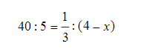

**能简便的尽量用简便计算**

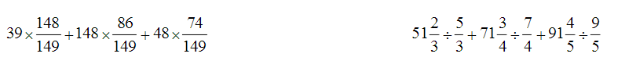

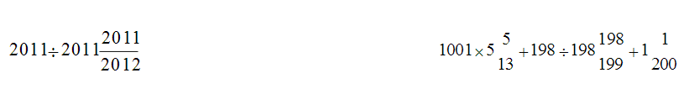

**计算专练**

**解方程**



**能简便的尽量用简便计算**





**计算专练**

**解方程**



**能简便的尽量用简便计算**

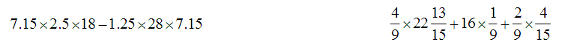

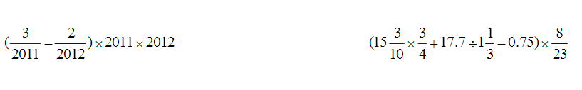

**计算专练**

**解方程**



**能简便的尽量用简便计算**

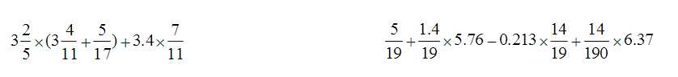

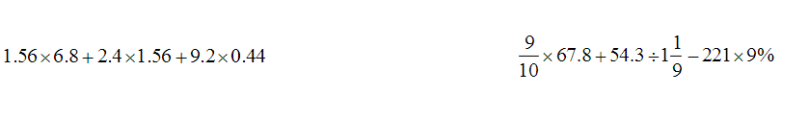

**计算专练**

**解方程**



**能简便的尽量用简便计算**

